PT. Salam Pacific Indonesia Lines


Sistem Manajemen Mutu ISO 9001:2015
Nomor Dokumen | IK-SPIL-YO-13-04
Tanggal Berlaku | 27 Juni 2023
Revisi | 02
Halaman | 1 dari 5

Instruksi Kerja
TINDAKAN INSERTING DAN PATCHING PADA KONTAINER

PENGESAHAN DOKUMEN
Uraian | Dibuat | Disetujui
Jabatan | Yard Operation Manager | Operation General Manager
Tanda Tangan | 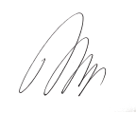 | 
Nama | Susilo Nugroho | Agus Prabowo
Tanggal | 23 Juni 2023 | 26 Juni 2023

DISTRIBUSI DOKUMEN
Status Dokumen | Penerima Dokumen
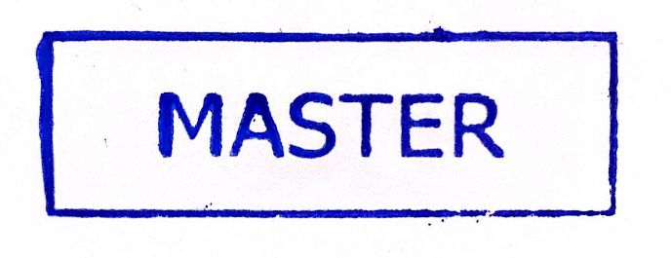  Stempel: | Jabatan
 | Nama dan Tanda Tangan

KRONOLOGI DOKUMEN
Tanggal | Revisi ke | Keterangan  (Tuliskan sub-bab & perihal yang diubah serta alasan perubahan)
05 Februari 2020 | 01 | Perubahan pada lembar pengesahan
21 Februari 2023 | 02 | Perubahan pada PIC pengesahan bagian Manager Yard Operations dan Operations General Manager

No | LANGKAH-LANGKAH | KETERANGAN
UMUM
1 | Repair kontainer adalah tindakan mengganti, meluruskan, maupun las pada komponen metal kontainer yang mengalami damage.
2 | Inserting adalah proses perbaikan pada komponen kontainer dengan mengganti area yang rusak dengan material berdimensi sama dengan area yang akan diganti
3 | Patching adalah proses perbaikan pada komponen kontainer dengan mengganti area yang rusak dengan material yang berdimensi lebih besar dari area yang akan diganti
PERSIAPAN KERJA INSERTING & PATCHING
1 | Persiapan alat kerja yang dibutuhkan dalam proses pengelasan, seperti alat las (transformer dan generator), tangkai elektoda, penjepit benda kerja, kabel las, dan elektoda las atau kawat las
2 | Persiapan alat keselamatan personal contohnya adalah pelindung ada, topeng las, sarung tangan las, leher tang tertutup, palu, tempat elektroda, sikat baja, kapur las, sikat baja
3 | Persiapan alat bantu lainnya contohnya adalah gerinda listrik, sumber listrik, botol oksigen, dongkrak pipa, dll.
4 | Persiapan material yang dibutuhkan seperti komponen panel, railing, crossmember, header dan cornerpost.
TINDAKAN INSERTING & PATCHING PADA KONTAINER
1 | Potong material yang mengalami kerusakan dengan menggunakan pemotong asetilen maupun gerinda potong
2 | Pasang pelindung berupa papan atau pelat pada komponen di sekitar area perbaikan untuk mencegah kerusakan akibat tindakan inserting dan patching seperti pada komponen flooring.
3 | Tindakan insert dapat dilakukan pada komponen header, railing, cornerpost apabila kerusakan terdapat hanya pada satu sisi komponen.
3 | Pembuatan bevel harus dilakukan pada material yang memiliki ketebalan >5 mm seperti pada railing, corner post dan header (IK-SPIL-YO-13-03).
4 | Siapkan material yang akan disambung pada material induk, tack weld diberikan sebagai dasar penyatuan dua buah material (IK-SPIL-YO-13-03).
5 | Setelah tack weld dilakukan, las pada material hingga seluruh sambungan material terisi oleh material las (IK-SPIL-49-03).
6 | Tindakan patching hanya bisa dilakukan pada komponen flooring dan panel, pada komponen lain tidak dapat dilakukan tindakan patching karena dapat mengganggu integritas struktur kontainer (IICL 5:1999).
7 | Grinding dan amplas pada komponen yang telah selesai dilakukan pengelasan untuk menghilangkan debu hasil las (IK-SPIL-YO-13-03).
8 | Pengecatan harus dilakukan setelah tindakan pengelasan dilakukan, dengan standar minimum cat dasar (priming) dan cat pelapis (coating) - (IK-SPIL-YO-13-03). | D2B1CB6B
TINDAKAN PATCHING PADA KOMPONEN FLOORING
1 | Tidakan patching dapat dilakukan komponen non-ferrous seperti pada komponen flooring.
2 | Potong komponen floor yang rusak dengan area minimal 3 cross member.
3 | Pasang pelat pengganti yang memiliki kualitas minimal sama dengan floor yang asli.
4 | Bor pada pelat dan pasang baut pada setiap sambungan pelat dengan cross member.
TANGGUNG JAWAB
1 | Yard Operation & Repair Assistant Manager  - Menyediakan sumber daya memadai untuk memastikan standar ini terlaksana di area tanggung jawabnya.  - Memastikan setiap langkah dalam standar ini terlaksana dan tujuannya dikomunikasikan, dipahami, dan diikuti dengan baik di area tanggung jawabnya.
2 | Repair Supervisor  - Melakukan monitoring pada Container Welding & Repair atas pelaksanaan instruksi kerja pekerjaan inserting & patching pada kontainer
3 | Container Welding & Repair  - Melaksanakan tindakan inserting & patching sesuai dengan prinsip kerja yang telah ditentukan

